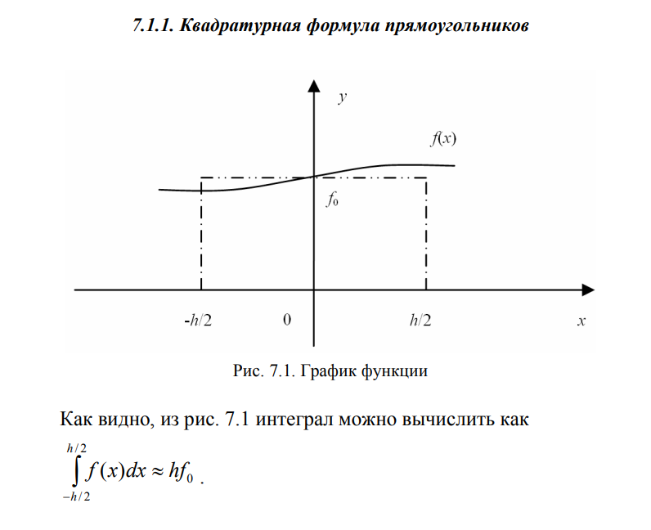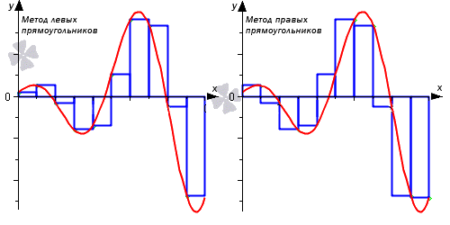

Левых прямоуг

double f(double x)

{

return x * Math.Cos(2 * x);

}

double a = 0, b = 1, n = 400, I = 0;

double h = (b - a) / n;

for (int i = 0; i <= n-1; i++)

{

I += f(a + i * h);

}

I *= h;

Console.WriteLine(I);



Правых

double f(double x)

{

return x * Math.Cos(2 * x);

}

double a = 0, b = 1, n = 400, I = 0;

double h = (b - a) / n;

for (int i = 1; i <= n; i++)

{

I += f(a + i * h);

}

I *= h;

Console.WriteLine(I);



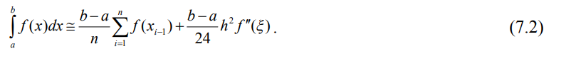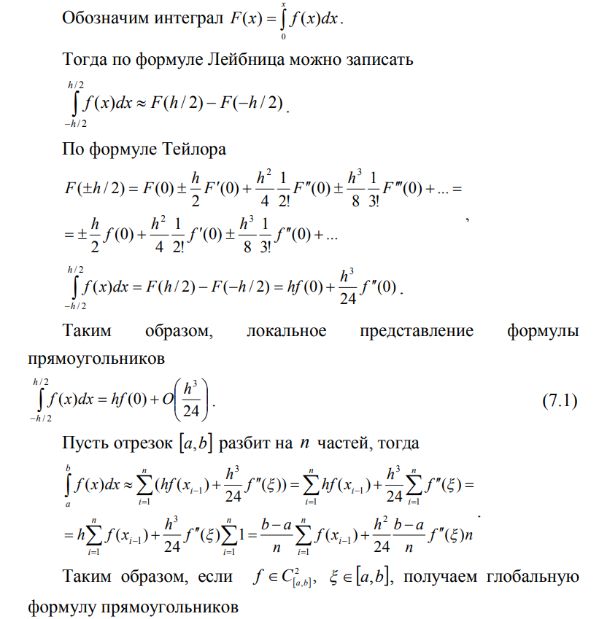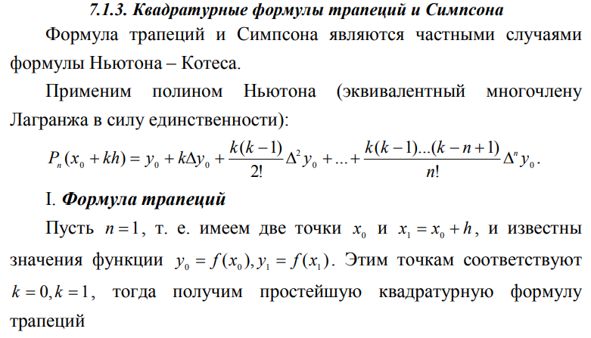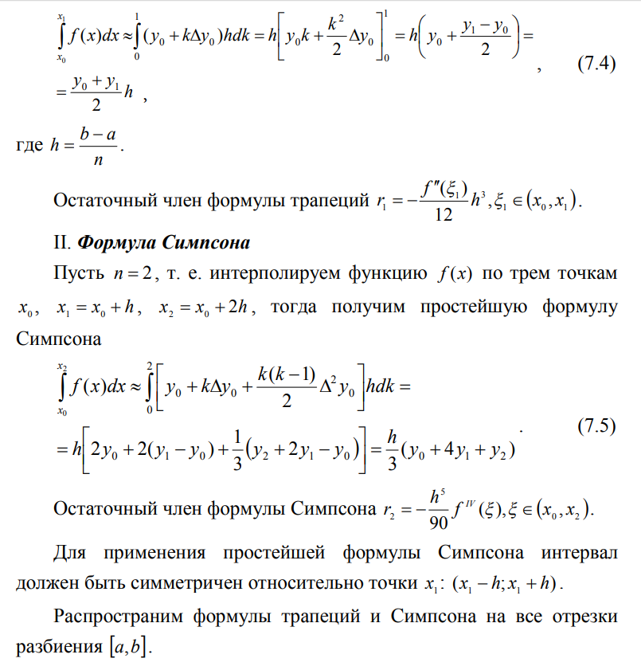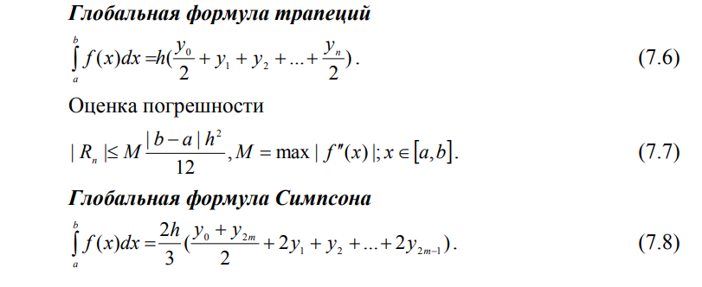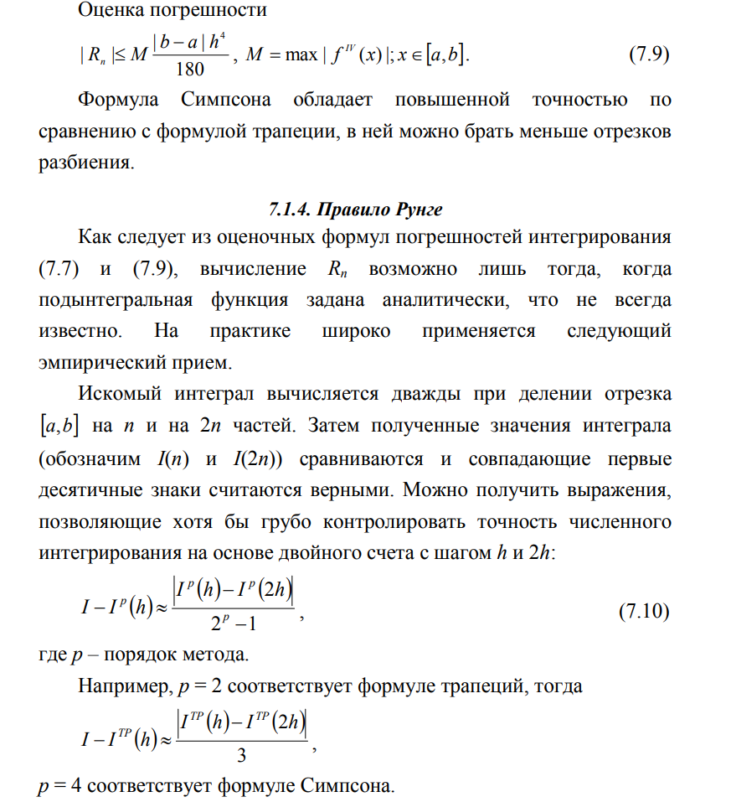

Решение:

Найти значение интеграла функции 

1. 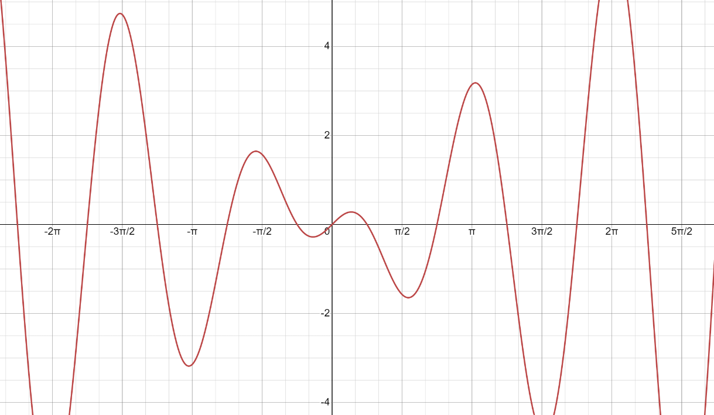График функции
2. Сначала найдем шаг интегрирования h для вычисления интеграла по формуле трапеций с точностью ε = 0,001.
3. 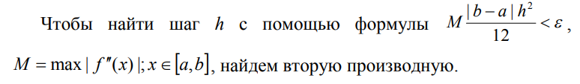

F’(x)=-2·x·sin(2·x)+cos(2·x) F’’(x) = -4·x·cos(2·x)-4·sin(2·x)

1. 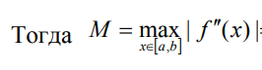 = 1,972
2. h=0,0025
3. = $\frac{1}{0,0025}$ =400
4. Вычислим интеграл по формуле трапеций с шагом h = 0,0025. Получим

 = 0,0025(0,00125+0,00375+0,00625….) = 0,10061221487129739

Увеличим шаг в два раза и посчитаем интеграл

= 0,005(0,0025+0,0075+…) = 0,10061537381708172

1. Для определения погрешности воспользуемся правилом Рунге.

=8,42*10-7

1. Итак, по формуле трапеций

= 0,1006 ±8,42*10-7

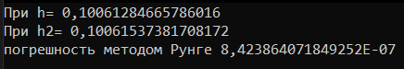

Код:

double a = 0, b = 1, n = 400;

double x, h, s, y;

h = (b - a) /(n); //шаг

s = 0;

for (x = a + h / 2; x < b; x += h)

{

y = x*Math.Cos(2*x);

s += y;

}

s*= h;

Console.WriteLine(s);

//Считаем при h2

double h2 = 2*(b - a) / n; //шаг h2

double s1 = 0;

for (x = a + h2 / 2; x < b; x += h2)

{

y = x * Math.Cos(2 * x);

s1 += y * h2;

}

Console.WriteLine(s1);

Console.WriteLine(Math.Abs(s-s1)/3.0);//правило рунге

1. Вычислим интеграл по формуле Симпсона с шагами 2h и h

= h/3(0,00125+2*0,00375+4*0,00625+2*….)=0,10061200428132598



1. Итак, по формуле Симпсона

= 0,1006 ±2,63*10-11

Код:

double b2, b1, n= 400;

static double f(double x)

{

return x * Math.Cos(2*x);

}

double x, a, b, h,h2, s, s1;

a = 0;

b = 1;

h = (b - a) / n;

s = 0;

x = h;

while (x < b)

{

s += 4 * f(x);

x += h;

s += 2 * f(x);

x += h;

}

b1 = h / 3 * (s + f(a) - f(b));// занесём 2 внутрь скобки, поэтому умножаем на 2 и 4

Console.WriteLine(" Интеграл(Метод Симпсона) h = {0}", b1);

h2 = 2*(b - a) / n;

s1 = 0;

x = h2;

while (x < b)

{

s1 += 4 * f(x);

x += h2;

s1 += 2 * f(x);

x += h2;

}

b2 = h2 / 3 * (s1 + f(a) - f(b));

Console.WriteLine(" Интеграл(Метод Симпсона) 2h = {0}",b2);

Console.WriteLine("Метод Рунге= "+Math.Abs(b2 - b1) / 3.0);//runge

1. Квадратурная формула прямоугольников



Код:

double f(double x)

{

return x * Math.Cos(2*x);

}

double a=0, b=1,n = 400,I = 0;

double h = (b - a) / n;

for (double x = a; x <= b; x += h)

{

I += f(x - h / 2);

}

I *= h;

Console.WriteLine(I);

**Вывод:** Сравнивая приближенные значения интеграла с точными, видим, что формула Симпсона дает более точный результат интегрирования в отличие от формулы трапеций